**Использование описательной статистики**

Под описательной статистикой понимают систематизацию эмпирических данных по целому ряду основных статистических критериев. Причем на основе полученного результата из этих итоговых показателей можно сформировать общие выводы об изучаемом массиве данных.

В Экселе существует отдельный инструмент, входящий в **«Пакет анализа»**, с помощью которого можно провести данный вид обработки данных. Он так и называется **«Описательная статистика»**. Среди критериев, которые высчитывает данный инструмент следующие показатели:

* Медиана;
* Мода;
* Дисперсия;
* Среднее;
* Стандартное отклонение;
* Стандартная ошибка;
* Асимметричность и др.

Рассмотрим, как работает данный инструмент на примере Excel 2010, хотя данный алгоритм применим также в Excel 2007 и в более поздних версиях данной программы.

**Подключение «Пакета анализа»**

Как уже было сказано выше, инструмент **«Описательная статистика»** входит в более широкий набор функций, который принято называть **Пакет анализа**. Но дело в том, что по умолчанию данная надстройка в Экселе отключена. Поэтому, если вы до сих пор её не включили, то для использования возможностей описательной статистики, придется это сделать.

1. Переходим во вкладку **«Файл»**. Далее производим перемещение в пункт **«Параметры»**.

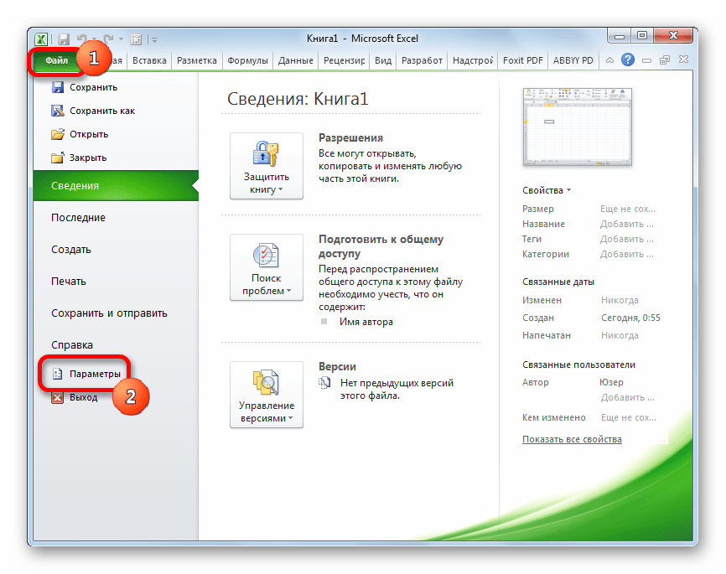

1. В активировавшемся окне параметров перемещаемся в подраздел **«Надстройки»**. В самой нижней части окна находится поле **«Управление»**. Нужно в нем переставить переключатель в позицию **«Надстройки Excel»**, если он находится в другом положении. Вслед за этим жмем на кнопку **«Перейти…»**.

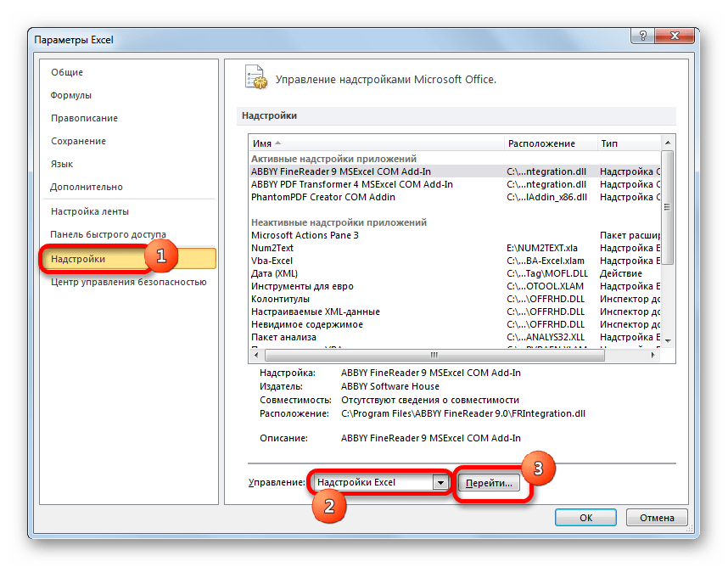

1. Запускается окно стандартных надстроек Excel. Около наименования **«Пакет анализа»** ставим флажок. Затем жмем на кнопку **«OK»**.

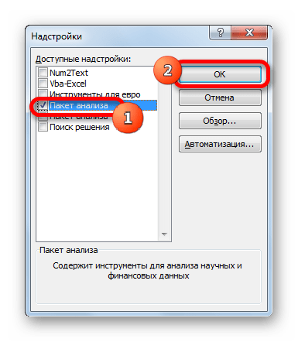

После вышеуказанных действий надстройка **Пакет анализа** будет активирована и станет доступной во вкладке **«Данные»** Эксель. Теперь мы сможем использовать на практике инструменты описательной статистики.

**Применение инструмента «Описательная статистика»**

Теперь посмотрим, как инструмент описательная статистика можно применить на практике. Для этих целей используем готовую таблицу.

1. Переходим во вкладку **«Данные»** и выполняем щелчок по кнопке **«Анализ данных**», которая размещена на ленте в блоке инструментов **«Анализ»**.

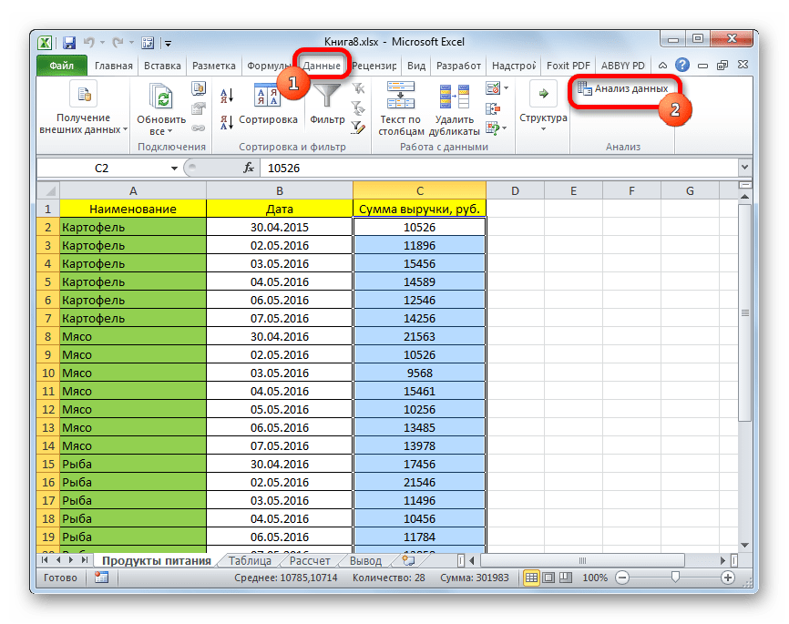

1. Открывается список инструментов, представленных в **Пакете анализа**. Ищем наименование **«Описательная статистика»**, выделяем его и щелкаем по кнопке **«OK»**.

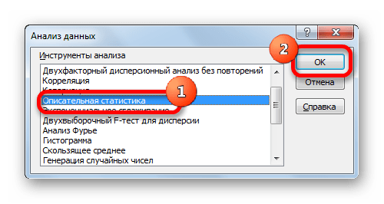

1. После выполнения данных действий непосредственно запускается окно **«Описательная статистика»**.

В поле **«Входной интервал»** указываем адрес диапазона, который будет подвергаться обработке этим инструментом. Причем указываем его вместе с шапкой таблицы. Для того, чтобы внести нужные нам координаты, устанавливаем курсор в указанное поле. Затем, зажав левую кнопку мыши, выделяем на листе соответствующую табличную область. Как видим, её координаты тут же отобразятся в поле. Так как мы захватили данные вместе с шапкой, то около параметра **«Метки в первой строке»** следует установить флажок. Тут же выбираем тип группирования, переставив переключатель в позицию **«По столбцам»** или **«По строкам»**. В нашем случае подходит вариант **«По столбцам»**, но в других случаях, возможно, придется выставить переключатель иначе.

Выше мы говорили исключительно о входных данных. Теперь переходим к разбору настроек параметров вывода, которые расположены в этом же окне формирования описательной статистики. Прежде всего, нам нужно определиться, куда именно будут выводиться обработанные данные:

* + **Выходной интервал**;
  + **Новый рабочий лист**;
  + **Новая рабочая книга**.

В первом случае нужно указать конкретный диапазон на текущем листе или его верхнюю левую ячейку, куда будет выводиться обработанная информация. Во втором случае следует указать название конкретного листа данной книги, где будет отображаться результат обработки. Если листа с таким наименованием в данный момент нет, то он будет создан автоматически после того, как вы нажмете на кнопку **«OK»**. В третьем случае никаких дополнительных параметров указывать не нужно, так как данные будут выводиться в отдельном файле Excel (книге). Мы выбираем вывод результатов на новом рабочем листе под названием **«Итоги»**.

Далее, если вы хотите чтобы выводилась также итоговая статистика, то нужно установить флажок около соответствующего пункта. Также можно установить уровень надежности, поставив галочку около соответствующего значения. По умолчанию он будет равен 95%, но его можно изменить, внеся другие числа в поле справа.

Кроме этого, можно установить галочки в пунктах **«K-ый наименьший»** и **«K-ый наибольший»**, установив значения в соответствующих полях. Но в нашем случае этот параметр так же, как и предыдущий, не является обязательным, поэтому флажки мы не ставим.

После того, как все указанные данные внесены, жмем на кнопку **«OK»**.

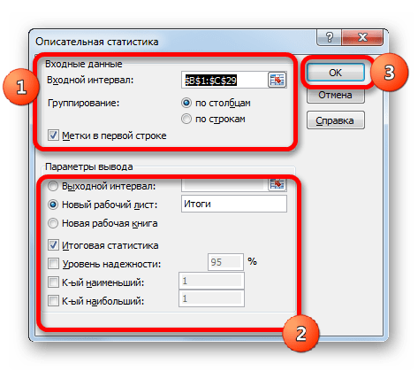

1. После выполнения этих действий таблица с описательной статистикой выводится на отдельном листе, который был нами назван **«Итоги»**. Как видим, данные представлены сумбурно, поэтому их следует отредактировать, расширив соответствующие колонки для более удобного просмотра.

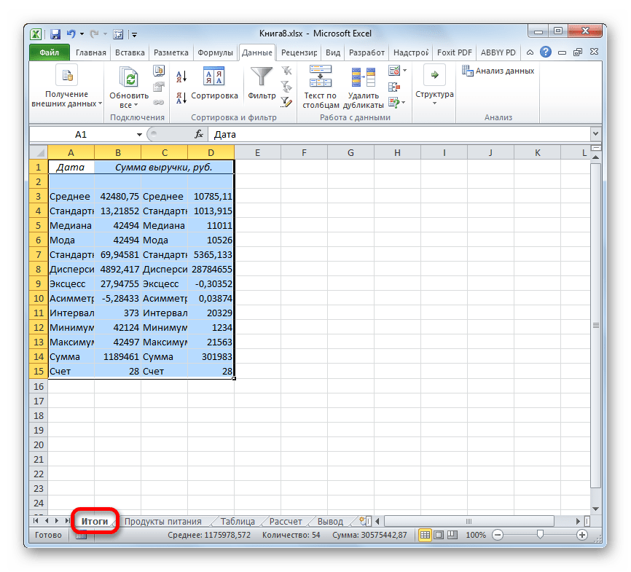

1. После того, как данные «причесаны» можно приступать к их непосредственному анализу. Как видим, при помощи инструмента описательной статистики были рассчитаны следующие показатели:
   * Асимметричность;
   * Интервал;
   * Минимум;
   * Стандартное отклонение;
   * Дисперсия выборки;
   * Максимум;
   * Сумма;
   * Эксцесс;
   * Среднее;
   * Стандартная ошибка;
   * Медиана;
   * Мода;
   * Счет.

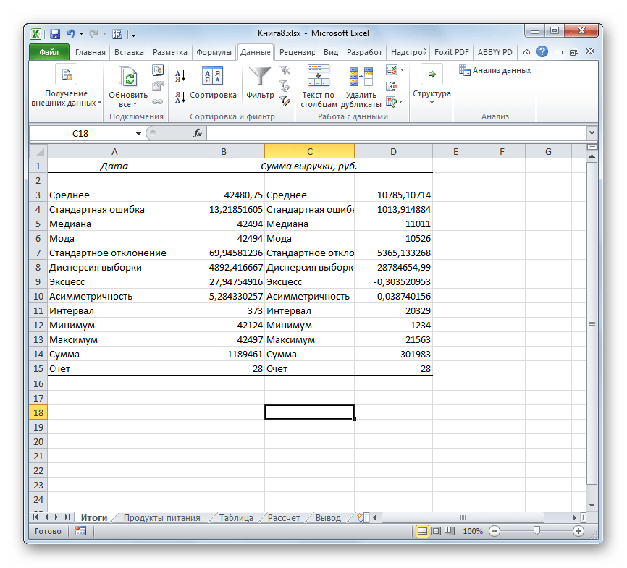

Если какие-то из вышеуказанных данных для конкретного вида анализа не нужны, то их можно удалить, чтобы они не мешали. Далее производится анализ с учетом статистических закономерностей.

**Урок:**[**Статистические функции в Excel**](http://lumpics.ru/the-statistical-functions-in-excel/)

Как видим, с помощью инструмента **«Описательная статистика»** можно сразу получить результат по целому ряду критериев, которые в ином случае рассчитывались с применением отдельно предназначенной для каждого расчета функцией, что заняло бы значительное время у пользователя. А так, все эти расчеты можно получить практически в один клик, использовав соответствующий инструмент — **Пакета анализа**.